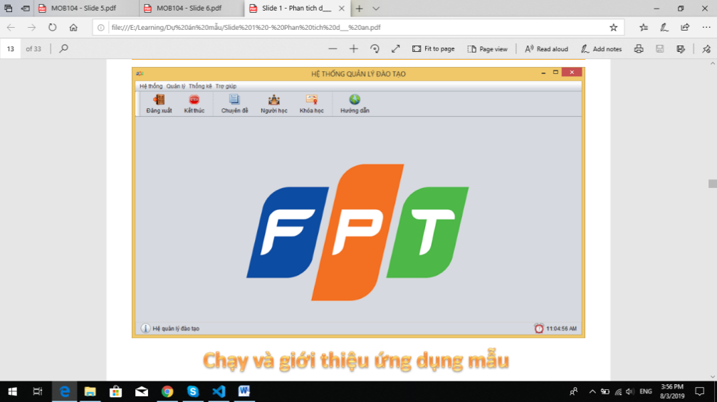**BIÊN BẢN HỌP DỰ ÁN**

|  |  |  |  |
| --- | --- | --- | --- |
| Dự án | Quản lí Sinh viên | Chủ trì cuộc họp | Hồ Văn Chiến |
| Mã hiệu dự án | Nhóm 1 | Thư ký cuộc họp |  |
| Quản trị dự án | Nguyễn Văn Giàu | | |
| Thời gian | 4/8/2023 | | |
| Địa điểm | Gather | | |
| Nội dung | BIÊN BẢN HỌP DỰ ÁN | | |

1. **Người tham dự**

|  |  |  |  |
| --- | --- | --- | --- |
| **STT** | **Họ tên** | **Vị trí trong dự án** | **Vai trò** |
| 1 | Nguyễn Văn Giàu | product owner | Quản lý product backlog.Chịu trách nhiệm tối đa hóa giá trị của sản phẩm và công việc của nhóm phát triển. |
| 2 | Hồ Văn Chiến | Scrum Master | Chịu trách nhiệm triển khai scrum, giúp các thành viên hiểu được lý thuyết và thực hành của scrum. |
| 3 | Lê Văn Quyết | Nhóm Phát triển | Xây dựng dự án. |
| 4 | Trần Xuân Chiến | Nhóm Phát triển | Xây dựng dự án. |
| 5 | Võ Đức Trường | Nhóm Phát triển | Xây dựng dự án. |

1. Kết quả của Sprint

Trong cuộc họp tổng kết, chúng ta đã xem xét và đánh giá chi tiết kết quả của Sprint đã hoàn thành. Các user story được xác định ban đầu đã được hoàn thành một cách chất lượng và đúng tiến độ. Dưới đây là danh sách các user story và điểm mạnh điểm yếu tương ứng:

|  |  |  |  |
| --- | --- | --- | --- |
| Sprint 1 | User Story | Làm tốt | Làm chưa tốt |
| User Story 1 | Có 1 trang chủ để chứa các chức năng và thông tin cần thiết | Trang chủ được thiết kế đúng yêu cầu. | Thời gian load trang chủ có thể chậm khi có quá nhiều thông tin |
| User Story 2 | Đăng nhập, Đăng xuất | Tính năng đăng nhập được thiết kế an toàn và bảo mật.  Tính năng đăng xuất cho phép người dùng thoát khỏi hệ thống , đảm bảo thông tin cá nhân không bị lưu lại. |  |
| User Story 3 | Trang thông báo tin tức | Trang thông báo tin tức được thiết kế đúng giao diện, giúp người dùng dễ dàng tìm kiếm và đọc các tin tức. |  |
| User Story 4 | Thêm thông tin sinh viên | Hệ thống cho phép lưu trữ và quản lý thông tin sinh viên một cách hiệu quả, giúp dễ dàng tra cứu và thao tác với các thông tin đã thêm. |  |
| User Story 5 | Xóa thông tin sinh viên | dễ dàng tìm và chọn sinh viên cần xóa, tích hợp các thông báo. |  |
| User Story 6 | Cập nhật thông tin sinh viên | dễ dàng tìm và chọn sinh viên cần cập nhật, tích hợp các thông báo. |  |
| User Story 7 | Tìm thông tin Sinh viên | Hệ thống cung cấp các tiêu chí tìm kiếm phong phú, cho phép người dùng tùy chỉnh yêu cầu tìm kiếm theo nhiều tiêu chí khác nhau. |  |
| User Story 8 | Cập nhật lịch học, lịch thi | Hệ thống cung cấp các tính năng tùy chỉnh lịch học, lịch thi theo nhu cầu của từng cá nhân.  giúp người dùng linh hoạt và dễ dàng quản lý thời gian học tập. |  |
| User Story 9 | Cập nhật điểm | Hệ thống hỗ trợ việc cập nhật điểm cho nhiều môn học và sinh viên cùng lúc, giúp tiết kiệm thời gian và công sức cho giáo viên. |  |
| User Story 10 | Điểm danh sinh viên | Hệ thống hỗ trợ điểm danh cho nhiều lớp học và buổi học khác nhau, giúp giáo viên quản lý điểm danh dễ dàng.  Chức năng điểm danh tích hợp tính năng xác thực sinh viên, đảm bảo tính chính xác và tránh việc điểm danh giả mạo. |  |

1. Đánh giá về quá trình làm việc

Nhóm đã thảo luận về quá trình làm việc trong suốt Sprint, bao gồm việc thực hiện các Daily Scrum, Sprint Planning và Sprint Review. Các vấn đề và khó khăn gặp phải trong quá trình làm việc cũng được đề cập và các giải pháp được đề xuất để cải thiện quá trình làm việc trong tương lai.

1 Daily Scrum:

Nhóm đã thực hiện các buổi Daily Scrum đều đặn nhằm cập nhật tình hình công việc và đối thoại với nhau về tiến độ và các khó khăn gặp phải. Tuy nhiên, trong quá trình thực hiện, có một số vấn đề gặp phải như:

Thời gian Daily Scrum không luôn được giữ đúng và hiệu quả, một số thành viên thường xuyên trễ hoặc không tham gia đầy đủ vào cuộc họp.

Một số thành viên thường chỉ tập trung báo cáo công việc đã hoàn thành mà ít chia sẻ về các khó khăn gặp phải, điều này làm giảm tính hiệu quả của cuộc họp.

Để cải thiện hiệu quả của Daily Scrum, nhóm đã đề xuất các biện pháp như:

Tuân thủ nghiêm túc thời gian và địa điểm của Daily Scrum, giúp đảm bảo sự tham gia đầy đủ của tất cả thành viên.

Khuyến khích thành viên chia sẻ những khó khăn và trở ngại gặp phải, để cùng nhau tìm ra giải pháp tốt nhất.

2 Sprint Planning:

Nhóm đã thực hiện cuộc họp Sprint Planning để lên kế hoạch cho Sprint tiếp theo. Tuy nhiên, có một số khó khăn gặp phải như:

Thiếu sự cụ thể về yêu cầu của một số User Story, dẫn đến việc không thể hoàn thành công việc theo đúng tiến độ.

Để cải thiện quá trình Sprint Planning, nhóm đã đề xuất:

Đảm bảo các yêu cầu của User Story được đề xuất một cách rõ ràng và đầy đủ, để tránh sự mơ hồ trong quá trình thực hiện

3 Sprint Review:

Cuộc họp Sprint Review đã được tổ chức để xem xét và đánh giá kết quả công việc của Sprint. Tuy nhiên, có một số điểm cần cải tiến như:

Cần cải thiện phạm vi của việc xem xét kết quả Sprint, bao gồm cả các kết quả không hoàn thành để tìm hiểu nguyên nhân và học hỏi từ kinh nghiệm.

Để cải thiện cuộc họp Sprint Review, nhóm đã đề xuất:

Mở rộng phạm vi xem xét kết quả Sprint để bao gồm cả các kết quả không hoàn thành, giúp nhận biết và giải quyết các vấn đề gặp phải một cách tốt hơn.

1. Đánh giá việc áp dụng Scrum

Nhóm đã xem xét việc áp dụng Scrum trong dự án và đánh giá hiệu quả của việc sử dụng Scrum. Các điểm mạnh và điểm yếu của Scrum cũng được thảo luận và đề xuất cải tiến nếu cần thiết.

1 Điểm mạnh của Scrum

Linh hoạt và thích ứng

Tiến độ minh bạch

Sự tham gia của người dùng cuối

2 Điểm yếu của Scrum:

Khả năng thay đổi yêu cầu

Đòi hỏi sự cam kết cao

1. Đề xuất cải tiến cho Sprint tiếp theo

Dựa trên việc đánh giá kết quả Sprint và quá trình làm việc, nhóm đã đề xuất các cải tiến cho Sprint tiếp theo. Các cải tiến bao gồm việc tăng cường sự phối hợp giữa các thành viên trong nhóm, tối ưu hóa quy trình làm việc và đề xuất giải pháp cho các khó khăn gặp phải.

1 Tăng cường giao tiếp và phối hợp

2 Điều chỉnh quy trình làm việc

3 Đào tạo và nâng cao kỹ năng

4 Đánh giá và cải tiến liên tục

5 Sử dụng công cụ hỗ trợ

6 Tạo không gian thảo luận và phản hồi

1. Kết luận

Cuộc họp tổng kết Sprint đã kết thúc thành công với việc đánh giá kết quả công việc và đề xuất cải tiến cho Sprint tiếp theo. Nhóm đã cùng nhau thảo luận và đưa ra những quyết định hợp tác để cải thiện quá trình làm việc và đạt được kết quả tốt hơn trong Sprint tương lai.